GUÍA DE CIENCIAS NATURALES

Nombre: | Curso: 4°A | Fecha: semana N° 9
¿QUÉ APRENDEREMOS?
Objetivo (s): OA15 Describir por medio de modelos, que la Tierra tiene una estructura de capas (corteza, manto y núcleo) con características distintivas en cuanto a su composición, rigidez y temperatura.
Contenidos: “Las Capas de la Tierra”
Objetivo de la semana: Representar las capas de la Tierra, construyendo un modelo de la Tierra, explicando las características de la Corteza, el manto y el núcleo, utilizando materiales y siguiendo las instrucciones de la guía de aprendizaje.
Habilidad: Representar

¿Qué necesito saber?
Para comenzar necesitas saber de qué se trata la habilidad de Representar y qué entendemos por Las Capas de la Tierra

Entonces:

Representar es: imitar o copiar algo exactamente igual, es decir, en esta guía representarás los componentes de la Tierra.

“Las Capas de la Tierra”

Recordemos: Las Capas de la Geosfera…
A continuación, te invitamos a reconocer las capas que conforman la Geosfera.
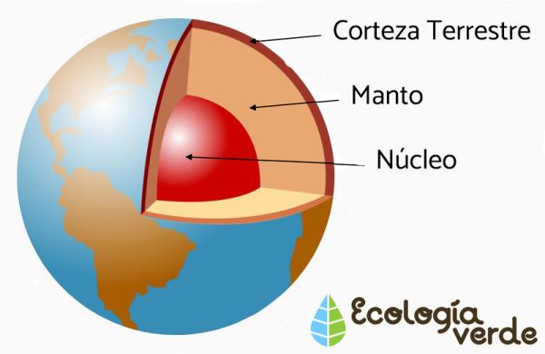

Actividad 1: Observa las siguientes imágenes y responde las preguntas:
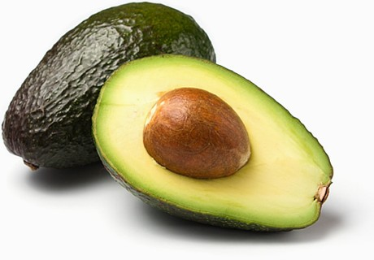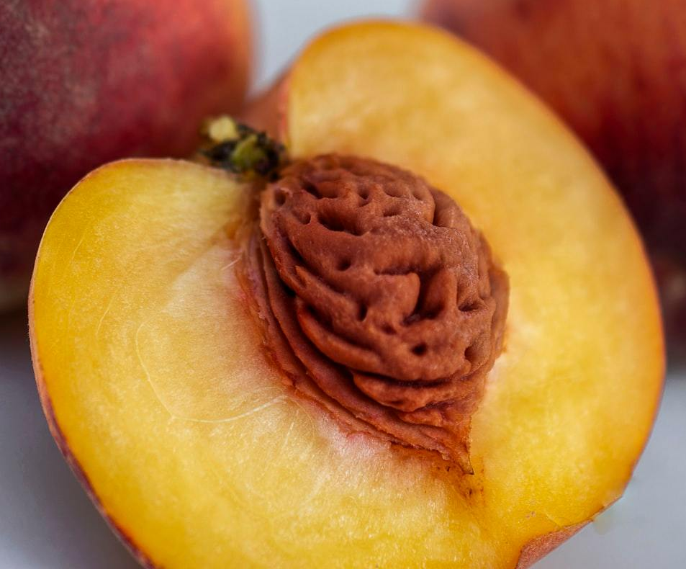
Ambos frutos en su interior tienen un cuesco, luego la pulpa (que es lo que nos comemos) y una cáscara.
- ¿Cómo es el durazno en su interior? Descríbelo

______________________________________________________________________________________________________________________________________________________

- Completa el recuadro:
Parte del fruto | ¿A qué capa de la Tierra se parece?
Cáscara
Cuerpo de la fruta o pulpa
Cuesco

¡AHORA VAMOS A REPRESENTAR LAS CAPAS DE LA TIERRA!

Realiza los siguientes pasos para representar.

- Divide en dos partes iguales el cartón piedra que te entregué.

- En la primera parte del cartón piedra deberás representar las Capas de la Tierra de forma redonda utilizando los tres colores de plasticina que te entregué y poner el nombre de cada una.
- Dibuja un círculo en medio del cartón piedra.
- Divide el círculo en otros dos más pequeños como la imagen.
- Rellena con plasticina de diferentes colores cada división que hiciste
- Coloca el nombre a cada Capa de la Tierra según corresponda.

- En la segunda parte del cartón piedra, debes representar las capas de la Tierra de una forma distinta a la anterior, con un triángulo invertido, utilizando nuevamente los tres colores de plasticina en el mismo orden anterior u otro, luego colocar cada uno de sus nombres donde corresponde. Te recomiendo seguir las siguientes instrucciones:
- Dibuja un triángulo invertido.
- Divide el triángulo en tres (corteza-manto-núcleo).
- Rellena con plasticina cada una de las partes de distintos colores.
- Coloca los nombres de las Capas de la Tierra según corresponda el orden.

Actividad Final: Ticket de salida.
Pinta y escribe el nombre de las capas de la Tierra según las indicaciones.

- Núcleo de color ROJO
- Corteza de color AZUL
- Manto de color VERDE

Observa y responde:

Completa la tabla de acuerdo a los modelos anteriores.
CRITERIOS | Modelo de Tomás |  | Modelo de Valentina
 | SI | NO | SI | NO
UBICACIÓN DE LAS CAPAS

Para reflexionar

¿De qué sirve saber representar las Capas de la Tierra?
________________________________________________________________________________________________________________________________________________________________________________________________________________________________________________

¿Te gustó representar Las Capas de la Tierra? ¿Por qué? Explica con dos razones tu respuesta.
________________________________________________________________________________________________________________________________________________________________

¡TE FELICITO!
MUY BUEN TRABAJO… NO OLVIDES ENVIAR UNA FOTO AL WHATSAPP DEL CURSO

